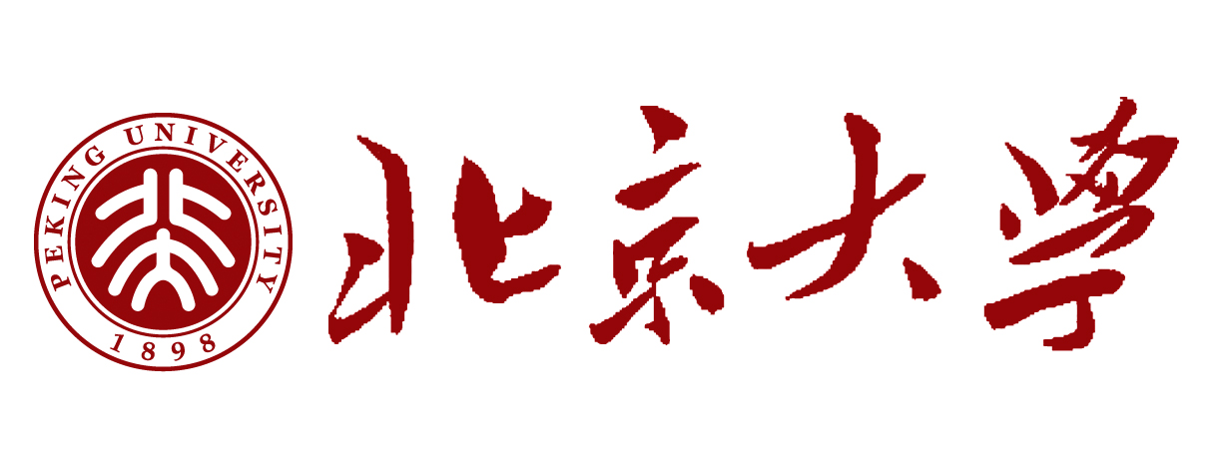

企业管理与创新高级总裁研修班
招 生 简 章
学员感言
作为中国最早的民营企业家之一，集团的发展是与在北大的学习分不开的。因与总裁班同行，所以奔腾向前。感谢北大，感谢同窗！ ——吉林红嘴集团总裁卢志民（X02）
从初到北大的几千万到现在的五个亿，这是我在总裁班一年中最直接的收获，感谢北大。希望更多人加入总裁班，收获知识、友情与财富。 ——上海精基实业有限公司总经理黄绚忠（X07）
聆听名师教诲，品读同学智慧，终得北大总裁班治学风骨；学时高谈阔论，闲来举杯邀月，留恋北大总裁班别样深情。 ——北京爱家投资控股集团总裁陈立影（X06）
北大品牌名不虚传，总裁班学习不虚此行！——中国新时代健康产业集团总经理黄永刚（X01）
指导思想
走过115年的北大，“兼容并包，思想自由”担当起培养中国企业家走向世界的重任，责无旁贷。
中国五千年文化，博大精深。西方科技管理，一马当先。我们仍要坚守“中学为体，西学为用”的理念。
我们志在培养志存高远，有大胸怀,懂管理，善经营，会领导，有智慧的企业家。
项目特色
名师云集：北大等高校著名教授、管理专家、国学大师、著名企业家、政府要员联袂主讲。高视野、重实战、案例教学。与大师零距离研讨，解决实际问题。
平台远大：以本班为核心的北大总裁同学会，历经三载，汇聚近2000名国内企业总裁。建立了同学间、企业间、企业与社会、企业与政府间交流联谊、资源共享、共谋共赢的发展平台。
活动丰富：著名企业实地考察研讨、游览旅游胜地、CCTV活动、管理论坛、专题讲座等精彩活动，为您谱写丰富多彩的人生；
管理严格：专职班主任老师全程管理服务班级，不断更新课程优化师资，建立班委、考核出勤、批改作业，建立学员的学习档案，确保每位学员都学有所获。
核心课程设置
浓缩管理精华 师资力量雄厚 案例丰富详实 精彩名家讲座

第一周：经营形势与战略对策 | 第二周：赢在营销
教学目的：  掌握管理之“道”以及现代企业的长远战略发展，实现做“正确的事”。 | 教学目的：  透彻解析市场营销理论和实践，把控行业市场全局，塑造清晰的专业营销理念与品牌。
教学内容：  中国宏观经济与发展趋势  企业战略管理  我们的团队建设（拓展训练）  领导者心智模式  商业模式创新 | 教学内容：  切割营销  品牌塑造与广告策略  企业危机管理  策略性营销管理  细节决定成败
相关活动：  开学典礼、我的班会、参观校园、欢迎晚宴 | 相关活动：  选举班委、沙龙研讨、参观校史馆
第三周：企业经营方略与创富之道 | 第四周：财务实务与投融资策略
教学目的：  整合企业资源，建立公司治理结构，运用项目管理思维，建立和完善企业运营系统。 | 教学目的：  发现财务管理中的潜在风险，进行合理税收筹划，提高投融资决策能力，掌握法律实务。
教学内容：  企业经营方略（老学员）  企业运营管理  现代项目管理  集团管控  公司治理 | 教学内容：  企业家的财务管理  企业税务筹划  企业法律实务与风险控制  创业板上市  企业投融资决策
相关活动：  参观企业、企业案例分享座谈会、班级活动 | 相关活动：  说说我的故事、举办体育比赛、集体考察
第五周： 国学智慧与企业文化建设 | 第六周：人力资源管理与领导力提升
教学目的：  领略中国传统文化，进行组织行为分析，建立优秀的企业文化，打造企业的核心竞争力。 | 教学目的：  建立人力资源战略，提升领导艺术与领导力，通过识人与用人，掌握真正的领导之道。
教学内容：  孙子兵法与现代商战  儒释道与管理  易经与人生哲学  企业文化建设  企业家的商务礼仪 | 教学内容：  沟通与领导力体验互动式学习  人事构建与制度创新  高效团队建设  重塑管理者领导力  毛泽东思想谋略
相关活动：  观看世界级文艺演出、中国的茶文化 | 相关活动：  结业典礼、结业晚会、结业合影留念
部分师资名家介绍
于鸿君：现在北京大学光华管理学院任教，北京大学党委副书记。
楼宇烈：北京大学哲学系教授、博士生导师，著名国学大师。
陈少峰：北京大学文化产业研究院副院长，北大哲学系教授、博士生导师。
郎咸平：香港中文大学和长江商学院金融学讲座教授，曾担任世界银行、深交所和香港政府财经事务局公司治理顾问。
刘冀生：清华大学经济管理学院教授、博士生导师，资深战略管理专家。
郑永刚：杉杉投资控股有限责任公司董事局主席，杉杉集团有限公司董事长。
江 英：中国军事科学研究院研究员、大校军衔、毛泽东孙子毛新宇导师。
金正昆：中国人民大学国际关系学院外交系主任、教授，著名商务礼仪专家。
路长全：曾任伊利集团营销副总，当代中国最具影响力的营销实战专家。
刘启明：曾任全球著名咨询公司美国盖洛普咨询公司中国区副总裁，管理咨询专家。
邓德隆：品牌战略专家，被誉于“中国定位第一人”，是实战型竞争战略专家。
高其富：北京大学客座教授，享受国务院特殊津贴专家，著名财务管理专家。
李明英：北京科技大学经济管理学院教授、著名企业法律实务专家。
程社明：南开大学MBA教授、管理学博士、权威职业生涯规划与管理专家。
樊 登：北京交通大学应用传播学研究所所长。中央电视台、北京电视台著名主持人。
丁荣贵：山东大学管理学院教授，项目管理研究所所长，国际著名项目管理专家。
余顺坤：华北电力大学教授，权威人力资源管理专家。
叶延红：中国著名人力资源专家、学习型组织专家，中国人民大学客座教授。
刘红松：中国战略与管理研究院首席专家、教授、博士生导师，著名战略管理专家。
季 琦：现任汉庭酒店集团董事长&CEO，是“中国服务”概念的创立者与实践家。
培养对象的要求（符合其中一项即可）
企业、事业单位高层领导人；
本科以上学历且3年以上管理工作经验；
大专学历且5年以上工作经验，担任管理工作者；
关于研修的安排
学 费：69800元/人（包括资料费、拓展训练费等），汇入北京大学账户（见报名表）；
学 制：每两月集中5天（周一至周五），共6次，全部课程一年完成；
开学时间：
报到时持：入学通知书；身份证复印件一份；个人及企业简介各一份；本人近期免冠照片四张（二寸2张，一寸2张），照片背面用圆珠笔写上姓名；名片两张；
名 额：限60人，额满为止；
培训地点：北京大学；
完成学业的证书
参加全部课程学习者，由北京大学颁发《北京大学企业管理与创新高级总裁研修班》结业证书，证书统一编号，加盖北京大学钢印。
学员按学校学生管理制度统一管理，建立学员档案，同学录加入北京大学校友录。

企业管理与创新高级总裁研修班
报 名 表
姓 名 |  | 性别 |  |  | 民族 |  | 出生日期 |  | 职 务
毕业学校 |  |  |  |  |  |  | 专 业 |  | 最高学历
企业/单位名称 |  |  |  |  |  |  | 年营业额 |  | 员工人数
联系地址 |  |  |  |  |  |  |  |  | 邮 编
联系电话 | 办公： |  |  | 传真： |  |  |  | 手机:
公司网址 |  |  |  |  |  |  | E-mail
身份证号 |  |  |  |  |  |  | 籍 贯
工 作
经 历
简 介
您对教学的

要求与建议
汇 款  地 址 | 收款单位：北京大学  账 号：11001070400056006968  开 户 行：建行北大南街支行  说 明：1、汇票、支票、电汇单上“（收款）单位”栏填写：“北京大学”；  2、“用途”栏填写：“北大企管创新班××（学员姓名）学费”；  3、汇款后请将汇款凭证的复印件传真至招生办。
您是通过什么渠道了解本期招生信息的？ | （请在确认项前□内划√并在括号内填上名称）  报纸/杂志□ 名称（ ） 网站□ 名称（ ）  推荐人/单位□（ ） 信件/其他□（ ）
招 生 办  联 系  方 式 | 联系人：崔老师 电 话：010-67204080  手 机：13381380796 传 真：010-67204080
备 注 | 是否需要帮助联系住宿（自主选择、费用自理）：是 否
附注：1、此表复印、复制有效。2、填好后请附上身份证复印件邮寄、传真或送至招生办。
学员签名： 公司盖章： 报名日期： 年 月 日
未名湖畔 百年学府 五年打造 中国总裁研修精品课程
博雅塔边 千名总裁 十年磨砺 中国企业发展腾飞大道

